муниципальное бюджетное дошкольное образовательное учреждение центр развития ребенка –

детский сад № 37 «Щелкунчик»

**Мастер – класс:**

**«Работа с мнемотаблицами.**

**Открой удивительный мир»**

Подготовила и провела:

учитель – логопед

Т.В.Терехова

г. о. Мытищи

2020 г.

Мнемотехника – это система методов и приемов, обеспечивающих эффективное запоминание, сохранение и припоминание информации.

Мнемотаблица - это схема, в которой заложена определенная информация. Суть мнемосхемы заключается в следующем: на каждое слово или маленькое словосочетание придумывается картинка (изображение); таким образом весь текст зарисовывается схематично, глядя на эти схемы – рисунки, ребенок легко запоминает информацию.

Овладение приемами работы с мнемотаблицами значительно сокращает время обучения и одновременно решает задачи, направленные на:

- развитие основных психических процессов: памяти, внимания, образного мышления;

- развитие связной речи;

- развитие мелкой моторики рук при частичном или полном графическом воспроизведении.

Для изготовления таблиц не требуются художественные способности, любой педагог в состоянии нарисовать подобные символические изображения предметов и объектов к выбранному рассказу.

Для детей младшего и среднего дошкольного возраста необходимо давать цветные мнемотаблицы, так как в памяти у детей быстрее остаются отдельные образы.

Выделяют этапы работы с мнемотаблицами:

1 этап: Рассматривание таблицы и разбор того, что на ней изображено.

2 этап: Осуществляется перекодирование информации, т.е. преобразование из абстрактных символов в образы.

3 этап: Пересказ сказки, рассказа, чтение стихотворения с опорой на символы (образы), т.е. происходит отработка метода запоминания.

Работать с мнемотаблицами лучше начинать со средней группой. Хотя уже в младшем возрасте можно использовать простейшие схемы одевания, умывания и т.д

С помощью мнемотаблиц можно составлять описательные рассказы.

Это наиболее трудный вид деятельности в монологической речи. Дети не располагают теми знаниями, которые приобретают в течение жизни. Чтобы описать предмет, его нужно осознать, а осознание – это анализ. Что ребенку очень трудно. Здесь важно научить ребенка сначала выделять признаки предмета.

Мнемотаблицы особенно эффективны при разучивании стихотворений. Суть заключается в следующем: на каждое слово или маленькое словосочетание придумывается картинка (изображение), таким образом , все стихотворение зарисовывается схематически. После этого ребенок по памяти, используя графическое изображение, воспроизводит стихотворение целиком. На начальном этапе взрослый предлагает готовую план – схему, а по мере обучения ребенок также активно включается в процесс создания своей схемы.

При пересказе с помощью мнемотаблиц, дети видят всех действующих лиц, и свое внимание концентрируют на правильном построении предложений, на воспроизведении в своей речи необходимых выражений.

В результате использования мнемотаблиц:

- Расширяется не только словарный запас, но и знание об окружающем мире.

- Появляется желание пересказывать – ребенок понимает, что это совсем не трудно.

- Заучивание стихов превращается в игру, которая очень нравится детям.

- Это является одним из эффективных способов развития речи дошкольников.

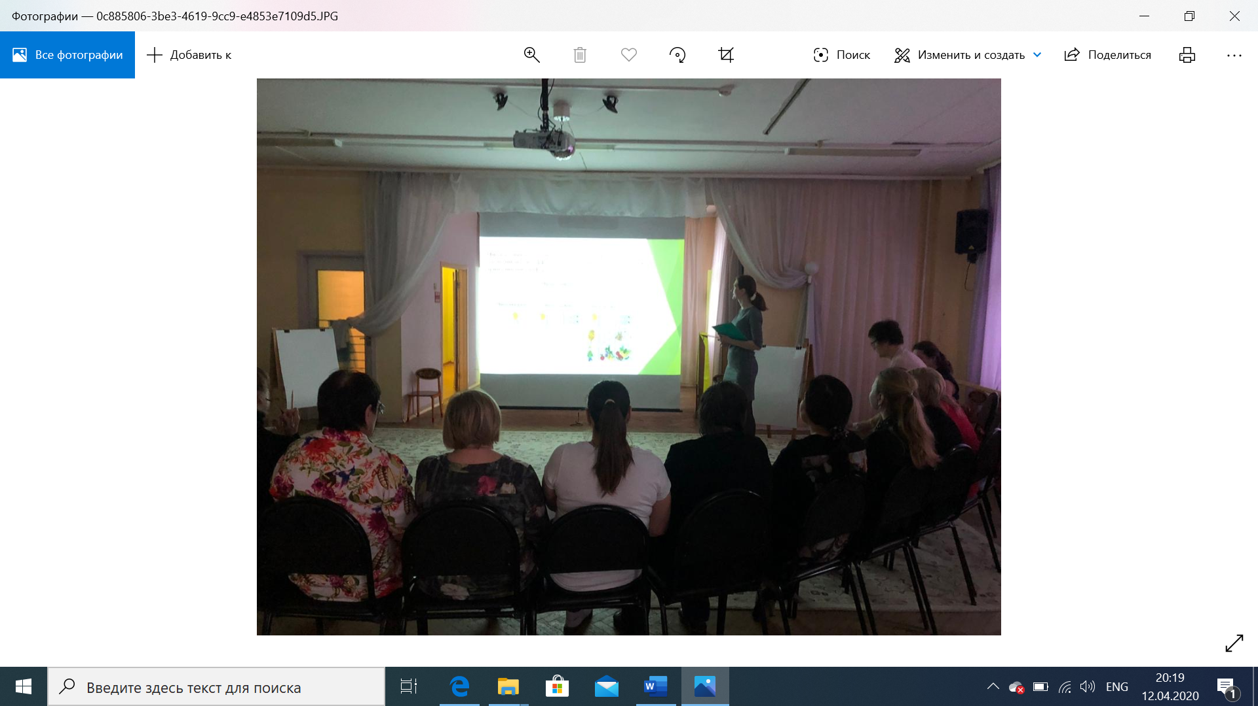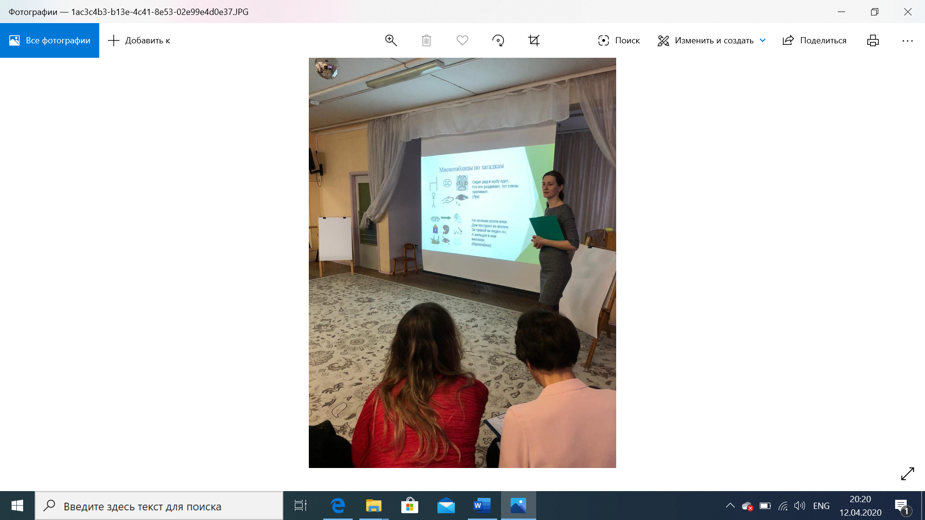

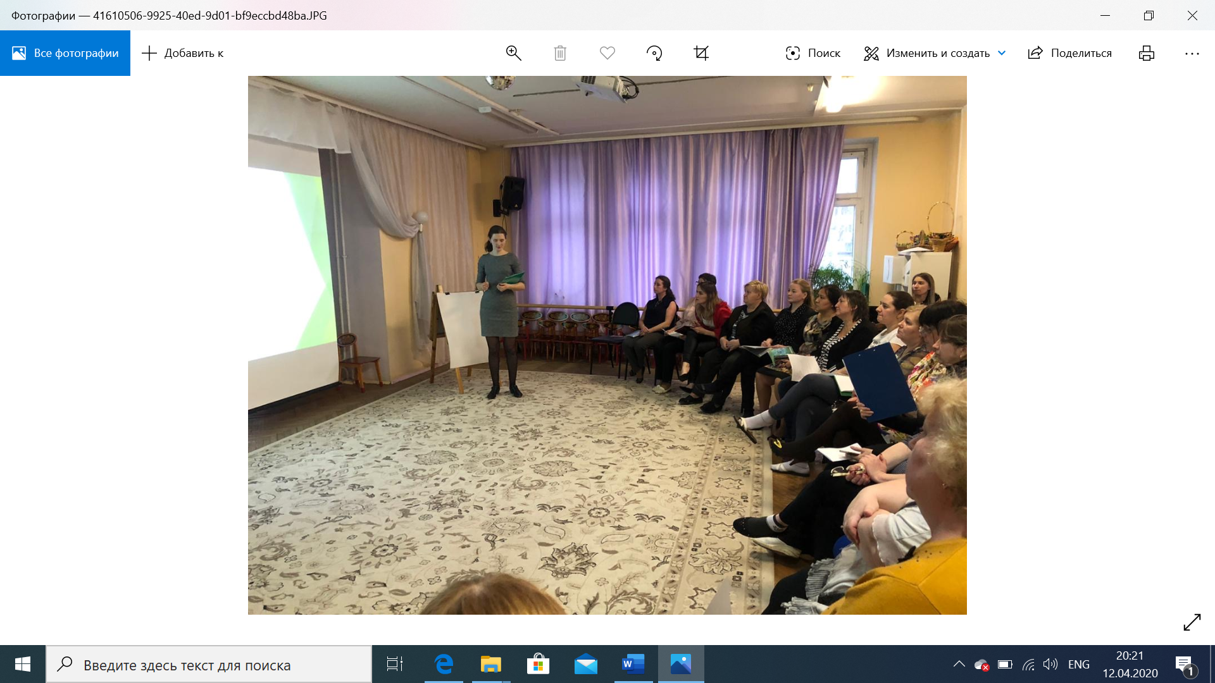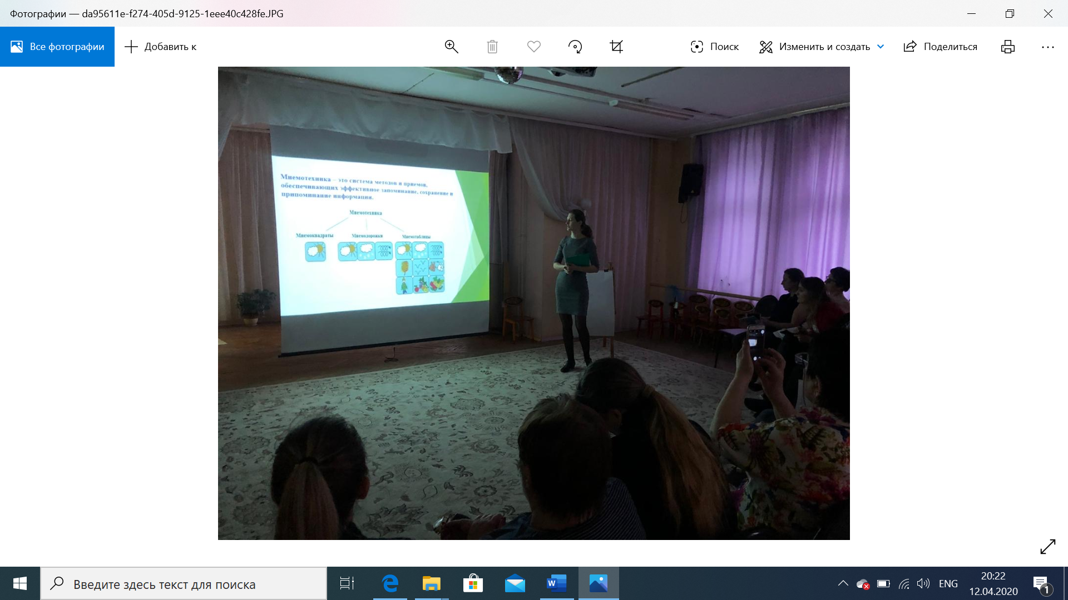

**Практическое задание для педагогов**

Зашифровать стихотворение в мнемотаблицу.

Женя в лес пошел густой,

Видел там ежа с лисой,

У ежа – ежата, у лисы – лисята.

Женя лес обошел.

Ежевики куст нашел,

Ежевики взял немножко

И понес домой в лукошке.

